Poradna

Tropický prales ve vaší koupelně

Milujete léto a vlahý teplý déšť? Chtěli byste doma někdy zažít atmosféru exotického deštného pralesa? Pak neváhejte a pořiďte si domů jedinečné hlavové sprchy, které vám po náročném pracovním dni nabídnou smyslné uvolnění. Pokud byste ale uvítali spíše intenzivnější vodní masáž, která vaše tělo prokrví a nabije energií, pak zvolte raději klasickou ruční sprchu, která nabízí několik masážních a relaxačních funkcí. Se správně zvolenou sprchou se vaše koupelna zkrátka v mžiku promění ve wellnes centrum, do kterého budete moci vstoupit kdykoliv se vám zachce.

Ve většině domácností najdeme ve sprchových koutech sprchy ruční, tedy ty tzv. se sprchovou hadicí. „Oproti pevně zabudovaným sprchám - hlavovým sprchám - mají tu výhodu, že s nimi můžete volně manipulovat. Můžete si u nich nastavit intenzitu proudu vody, podle toho, jak je vám to příjemné. Ruční sprcha disponuje také velmi oblíbenými efekty, například masážním programem nebo jen jemným rozprašovačem, který vás příjemně osvěží v horkých letních dnech,“ uvádí Petr Očenášek, produktový manažer značky Jika a pokračuje: „Se zmiňovanými zabudovanými hlavovými sprchami zase oceníte možnost volných rukou. Vaše tělo se tak může plně uvolnit. U těchto sprch platí, že čím větší hlavici si pořídíte, tím dokonalejší, intenzivnější a věrohodnější imitaci tropického deště si budete moci dopřávat. Tyto napevno zabudované hlavové sprchy se instalují do stropu nebo na zeď. Je třeba na to myslet již při stavbě nebo rekonstrukci samotného sprchového koutu.“

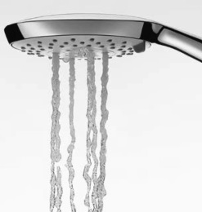
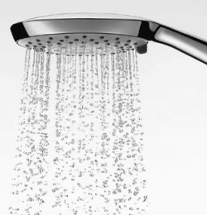
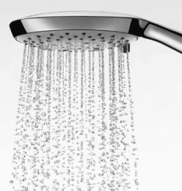
Ukázka masážních programů
u ruční sprchy

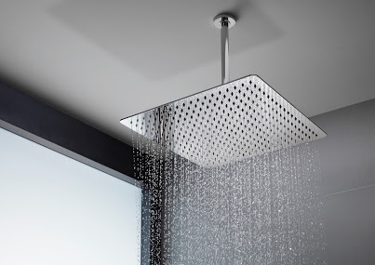
Je libo letní déšť?
Ultratenká hlavová sprcha JIKA CUBITO s velkorysým rozměrem 300x300 mm. Instalaci je možné provést ze stropu nebo z boční stěny. Díky omezovači průtoku vody na 12l/minutu dosáhnete významnou úsporu vody. Doporučená cena 3.370 Kč bez DPH.

Pokud si při výběru sprchy nejste úplně jisti, která z uvedených možností je pro vás tou nejvhodnější, pak existují speciální sprchové sloupy, které v sobě spojují obě varianty. To znamená jak sprchovou hlavici, tak i ruční sprchu. „Sprchové sloupy bych doporučil například do vícečlenných rodin, kdy každý člen vyžaduje jinou výšku umístění sprchy. Díky výškově nastavitelné hlavové sprše a posuvnému držáku sprchy si každý navolí pohodlné sprchování podle sebe,“ uzavírá Očenášek.

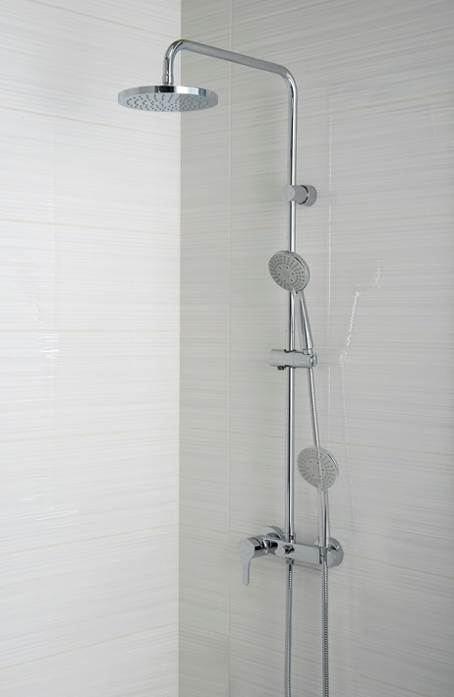
Každý si najde svou výšku
Velmi praktický sprchový sloup JIKA Mio ocení každý člen vaší rodiny. Získá si vás díky výškově nastavitelné hlavové sprše, posuvnému a integrovanému držáku sprchy v těle baterie a sprchovou hadicí s Anti twistem proti překroucení. Ruční sprcha má průměr 130mm a 4 možnosti regulace průtoku vody. Doporučená cena 8.214 Kč bez DPH.

Odkazy na fotky:
http://presskit.jika.eu/fotografie.html?foto_id=13317
http://presskit.jika.eu/fotografie.html?foto_id=13351

